

**PENATAAN PASAR BANJARAN BERDASARKAN PERATURAN DAERAH KABUPATEN TEGAL NOMOR 4 TAHUN 2014 TENTANG PENATAAN PASAR TRADISIONAL, PUSAT PERBELANJAAN,**

**DAN TOKO MODERN**

**SKRIPSI**

Diajukan dalam rangka penyelesaian studi Strata S1 untuk mencapai Gelar Sarjana Ilmu Pemerintahan pada Fakultas Ilmu Sosial dan Ilmu Politik

Universitas Pancasakti Tegal JUDUL

**Oleh :**

**BUTET GITARELASARA**

**NPM. 2115500014**

**PROGRAM STUDI ILMU PEMERINTAHAN**

**FAKULTAS ILMU SOSIAL DAN ILMU POLITIK**

**UNIVERSITAS PANCASAKTI TEGAL**

**TAHUN 2022**

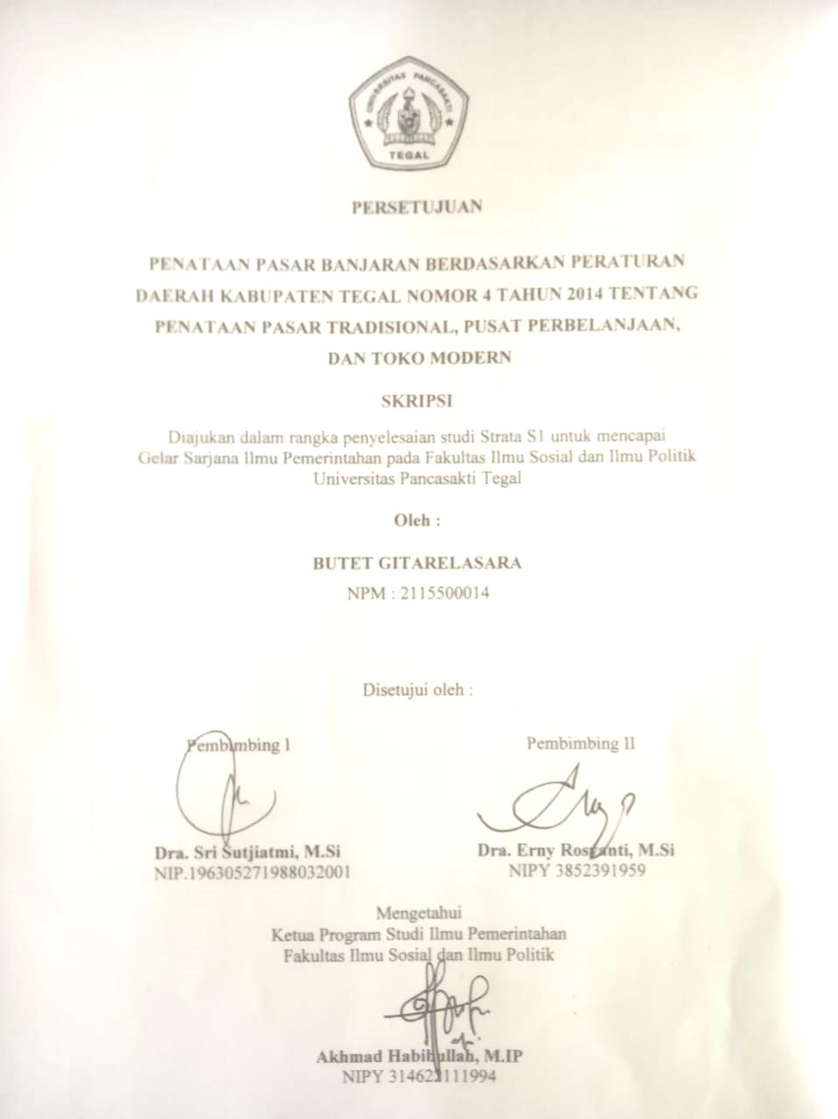

**PERSETUJUAN**

**PENATAAN PASAR BANJARAN BERDASARKAN PERATURAN DAERAH KABUPATEN TEGAL NOMOR 4 TAHUN 2014 TENTANG PENATAAN PASAR TRADISIONAL, PUSAT PERBELANJAAN,**

**DAN TOKO MODERN**

**SKRIPSI**

Diajukan dalam rangka penyelesaian studi Strata S1 untuk mencapai

Gelar Sarjana Ilmu Pemerintahan pada Fakultas Ilmu Sosial dan Ilmu Politik

Universitas Pancasakti Tegal

**Oleh :**

**BUTET GITARELASARA**NPM : 2115500014

Disetujui oleh :

Pembimbing I Pembimbing II

**Dra. Sri Sutjiatmi, M.Si Dra. Erny Rosyanti, M.Si**

NIP.196305271988032001 NIPY 3852391959

Mengetahui

Ketua Program Studi Ilmu Pemerintahan

Fakultas Ilmu Sosial dan Ilmu Politik

**Akhmad Habibullah, M.IP**

NIPY 314622111994

**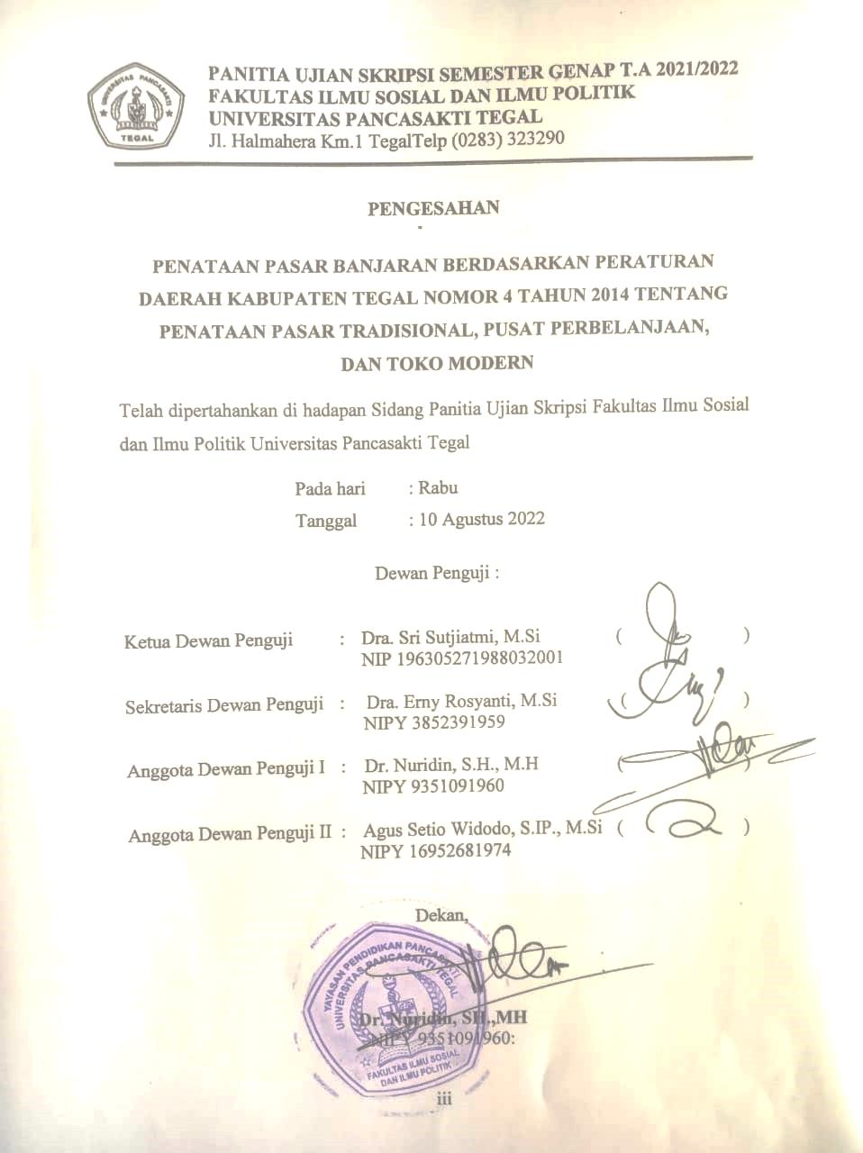****PANITIA UJIAN SKRIPSI SEMESTER GENAP T.A 2021/2022**

**FAKULTAS ILMU SOSIAL DAN ILMU POLITIK**

**UNIVERSITAS PANCASAKTI TEGAL**

Jl. Halmahera Km.1 TegalTelp (0283) 323290

**PENGESAHAN**

**PENATAAN PASAR BANJARAN BERDASARKAN PERATURAN DAERAH KABUPATEN TEGAL NOMOR 4 TAHUN 2014 TENTANG PENATAAN PASAR TRADISIONAL, PUSAT PERBELANJAAN,**

**DAN TOKO MODERN**

Telah dipertahankan di hadapan Sidang Panitia Ujian Skripsi Fakultas Ilmu Sosial dan Ilmu Politik Universitas Pancasakti Tegal

Pada hari : Rabu

Tanggal : 10 Agustus 2022

Dewan Penguji :

Ketua Dewan Penguji : Dra. Sri Sutjiatmi, M.Si ( )

NIP 196305271988032001

Sekretaris Dewan Penguji : Dra. Erny Rosyanti, M.Si ( )

NIPY 3852391959

Anggota Dewan Penguji I : Dr. Nuridin, S.H., M.H ( )

NIPY 9351091960

Anggota Dewan Penguji II : Agus Setio Widodo, S.IP., M.Si ( )

NIPY 16952681974

Dekan,

**Dr. Nuridin, SH.,MH**

NIPY 9351091960:

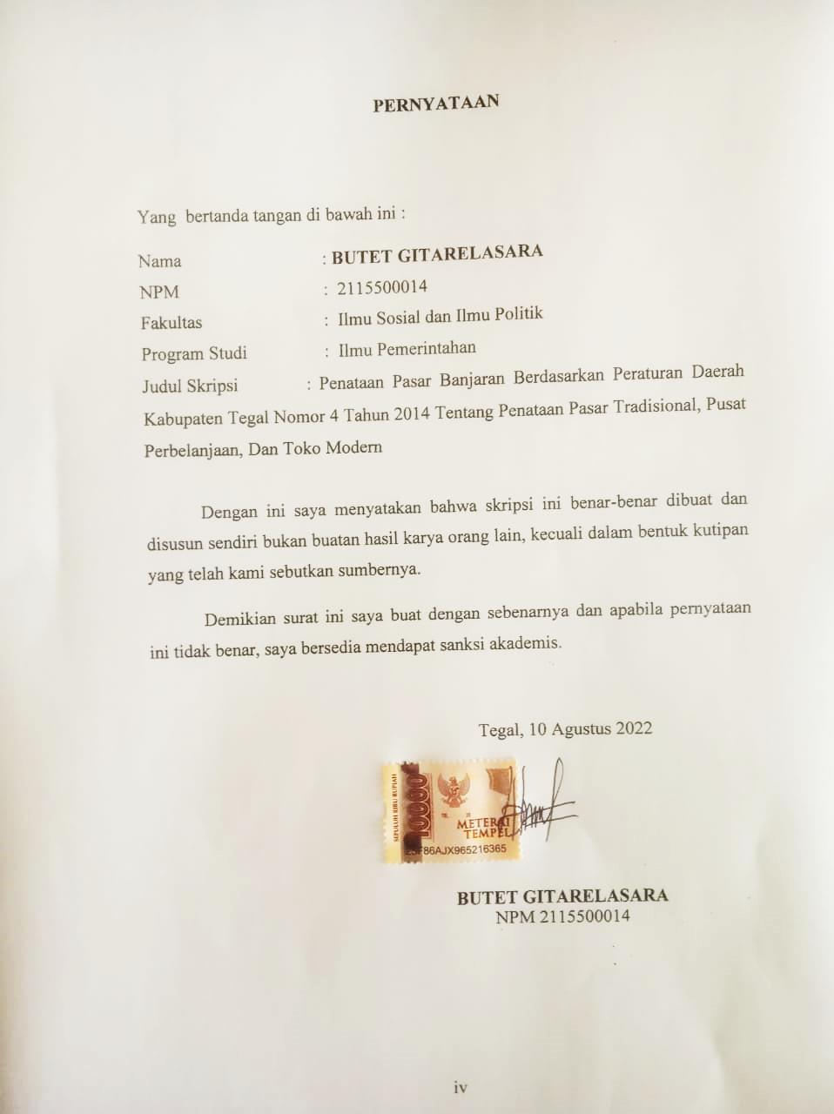**PERNYATAAN**

Yang bertanda tangan di bawah ini :

Nama : **BUTET GITARELASARA**

NPM : 2115500014

Fakultas : Ilmu Sosial dan Ilmu Politik

Program Studi : Ilmu Pemerintahan

Judul Skripsi : Penataan Pasar Banjaran Berdasarkan Peraturan Daerah Kabupaten Tegal Nomor 4 Tahun 2014 Tentang Penataan Pasar Tradisional, Pusat Perbelanjaan, Dan Toko Modern

Dengan ini saya menyatakan bahwa skripsi ini benar-benar dibuat dan disusun sendiri bukan buatan hasil karya orang lain, kecuali dalam bentuk kutipan yang telah kami sebutkan sumbernya.

Demikian surat ini saya buat dengan sebenarnya dan apabila pernyataan ini tidak benar, saya bersedia mendapat sanksi akademis.

Tegal, 10 Agustus 2022

**BUTET GITARELASARA**

NPM 2115500014

**MOTTO**

“*Dimana dan kapan saja apabila engkau beristiqomah, maka Allah memastikan kesuksesan bagimu di hari-hari mendatang (QS.Al-Qaaf:13-14)*

**PERSEMBAHAN**

Ku persembahkan Skripsi ini untuk :

*Bapak dan Ibu ku tercinta*

*Kakak dan adiku Tersayang*

*Keluarga besarku yang tercinta*

**KATA PENGANTAR**

Dengan memanjatkan puji syukur kehadirat Allah SWT, yang telah melimpahkan begitu banyak karunia ni’mat, rahmat, taufik dan hidayah-Nya, serta nikmat sehat wal afiat, sehingga penulis dapat menyelesaikan skripsi ini.

Penulis menyadari bahwa skripsi ini dapat tersusun secara baik dengan dorongan semangat, bantuan dan do’a berbagai pihak. Oleh karena itu pada kesempatan ini penulis menyampaikan terima kasih yang setulus-tulusnya kepada :

1. Bapak Dr. Taufiqulloh, M.Pd., selaku Rektor Universitas Pancasakti Tegal
2. Bapak Dr. Nuridin, SH.,MH selaku Dekan Fakultas Ilmu Sosial dan Ilmu Politik Universitas Pancasakti.
3. Ibu Dra. Hj. Sri Sutjiatmi, M.Si selaku Dosen Pembimbing I, yang telah memberikan bimbingan, petunjuk, dan pengarahan hingga selesainya skripsi ini.
4. Ibu Dra. Erny Rosyanti M.Si selaku Dosen Pembimbing II, yang telah memberikan bimbingan, petunjuk, dan pengarahan hingga selesainya skripsi ini.
5. Segenap Dewan Penguji yang telah bersedia menguji hasil Skripsi Peneliti.
6. Bapak dan Ibu Dosen serta Karyawan Fakultas Ilmu Sosial dan Ilmu Politik Universitas Pancasakti Tegal.
7. Teman dan sahabat serta semua pihak yang tidak dapat penulis sebutkan satu persatu yang telah membantu, mendukung dan memberikan motivasi sehingga terselesaikannya skripsi ini.

Penulis menyadari masih banyak kekurangan dalam penelitian dan penulisannya, untuk itu penulis meminta saran dan masukan untuk penyempurnaan skripsi ini.

Semoga Allah SWT memberikan balasan yang setimpal kepada semua pihak atas segala bantuan dan jasa yang diberikan. Penulis berharap semoga tulisan sederhana ini dapat memberikan manfaat bagi pembaca yang budiman.

Tegal, Agustus 2022

Penulis

**ABSTRAK**

Nama : Butet Gita Relasara NPM : 2115500014 Judul : Penataan Pasar Banjaran Berdasarkan Peraturan Daerah Kabupaten Tegal Nomor 4 Tahun 2014 Tentang Penataan Pasar Tradisional, Pusat Perbelanjaan, Dan Toko Modern.

Jenis penelitian ini menggunakan tipe penelitian kualitatif deskriptif yaitu analisa yang bertujuan untuk mendiskripsikan data-data secara naratif mengenai Penataan Pasar Banjaran Berdasarkan Peraturan Daerah Kabupaten Tegal Nomor 4 Tahun 2014 Tentang Penataan Pasar Tradisional, Pusat Perbelanjaan, Dan Toko Modern.

Hasil penelitian dapat diketahui bahwa Pelaksanaan penataan pasar Banjaran oleh Dinas Perdagangan Koperasi Dan UKM Kabupaten Tegal berdasarkan Peraturan Daerah Kabupaten Tegal Nomor 4 Tahun 2014 Tentang Penataan Pasar belum berjalan dengan baik. Empat sektor penataan yang dilakukan dalam penataan pasar, yaitu: 1) Penerapan sistem zonasi bagi pedagang dalam kelompok berdasarkan jenis barang dagangannya tidak diterapkan dengan baik. Masih ada pembiaran kepada para pedagang yang tidak menempati zonsi yang ditentukan oleh Dinas. 2) Penataan dan pengelolaan parkir yang representative. Masih banyak kendaraan yang terparkir tidak pada tempatnya, sehingga terlihat semrawut/tidak rapi. 3) Peningkatan dan perbaikan fasilitas utama dan fasilitas pendukung Pasar Banjaran masih belum maksimal. Masih tidak tersedianya fasilitas penunjang seperti laktasi ruang laktasi, kurangnya toilet, kurang tersedianya tempat sampah. 4) Pemberlakukan prosedur perizinan bagi pedagang dengan peraturan yang jelas, mudah, dan tanpa biaya. Namun belum di indahkan sepenuhnya oleh pengguna/pedagang. Masih banyak pedagang yang enggan mengurus perpanjangan izin berdagang. Faktor penghambat penataan Pasar Banjaran berdasarkan Peraturan Daerah Kabupaten Tegal Nomor 4 Tahun 2014 Tentang Penataan Pasar, Pusat Perbelanjaan, dan Toko Modern meliputi: 1) Belum adanya kesadaran para pedagang mengenai upaya penataan pasar banjaran sehingga masih didapati beberapa pedagang yang tidak menerima sistem zonasi dengan alasan lokasi baru relatif sepi dan kurang menguntungkan.2)Belum adanya kesadaran pengunjung untuk parkir secara tertib 3) Belum adanya kesadaran yang tinggi oleh para pedagang untuk melakukan perpanjangan izin. 4) Masih adanya kekurangan jumlah dan kualitas fasilitas pendukung seperti ketersediaan toilet yang mencukupi, tempat laktasi, kebocoran atap pasar yang belum diperbaiki, dan los pasar yang belum rapi.

***Kata Kunci* :** *Penataan, Pasar*

***ABSTRACT***

*Name : Butet Gita Relasara NPM : 2115500014 Title : Banjaran Market Arrangement Based on Tegal Regency Regulation Number 4 of 2014 concerning Traditional Markets, Shopping Centers, and Modern Stores.*

*This type of research uses a descriptive qualitative research type, namely an analysis that aims to describe the data in a narrative manner regarding the Banjaran Market Arrangement based on the Tegal Regency Regional Regulation Number 4 of 2014 concerning the Arrangement of Traditional Markets, Shopping Centers, and Modern Stores.*

*The results of the study can be seen that the implementation of Banjaran market arrangement by the Tegal Regency Cooperative and SME Trade Office based on the Tegal Regency Regional Regulation Number 4 of 2014 concerning Market Arrangement has not gone well. The four structuring sectors carried out in the market arrangement are: 1) The application of the zoning system for traders in groups based on the type of merchandise is not implemented properly. There is still omission for traders who do not occupy the zoning determined by the Service. 2) A representative parking arrangement and management. There are still many vehicles parked inappropriately, so it looks chaotic/untidy. 3) Improvement and improvement of the main facilities and supporting facilities of the Banjaran Market is still not optimal. There are still unavailability of supporting facilities such as lactation rooms, lack of toilets, lack of availability of trash bins. 4) Enforcement of licensing procedures for traders with clear, easy, and free regulations. However, it has not been fully heeded by users/traders. There are still many traders who are reluctant to take care of extending their trading license. The inhibiting factors for the arrangement of the Banjaran Market based on the Regional Regulation of Tegal Regency Number 4 of 2014 concerning the Arrangement of Markets, Shopping Centers, and Modern Stores include: 1) There is no awareness of traders regarding efforts to organize the Banjaran market so there are still some traders who do not accept the zoning system on the grounds the new location is relatively quiet and less profitable. 2) There is no awareness of visitors to park in an orderly manner 3) There is no high awareness by traders to extend permits. 4) There is still a shortage of number and quality of supporting facilities such as the availability of adequate toilets, lactation places, leaks of market roofs that have not been repaired, and market stalls that have not been tidy.*

***Keywords****: Structuring, Market*

**DAFTAR ISI**

HALAMAN JUDUL ……………………………………………………….. i

PERSETUJUAN ii

PENGESAHAN iii

PERNYATAAN iv

MOTTO v

PERSEMBAHAN vi

KATA PENGANTAR vii

ABSTRAK ix

ABSTRACT x

DAFTAR ISI xi

DAFTAR TABEL xiii

DAFTAR GAMBAR xiv

BAB I PENDAHULUAN

I.1 Latar Belakang 1

I.2 Rumusan Masalah 9

I.3 Tujuan dan Manfaat Penelitian 10

BAB II TINJAUAN PUSTAKA

II.1 Kerangka Teori 12

II.2 Definisi Konsep 19

II.3 Pokok-pokok Penelitian 20

II.4. Alur Pikir 22

BAB III METODE PENELITIAN

III.1 Jenis dan Tipe Penelitian 23

III.2. Fokus dan Lotus Penelitian 24

III.3 Data dan Sumber Data Penelitian 25

III.4 Teknik Pengumpulan Data 26

III.5 Teknik Analisis Data 28

BAB IV DESKRIPSI DAERAH PENELITIAN

IV.1 Profil Dinas Perdagangan Koperasi Dan Ukm Kabupaten Tegal 32

IV.2. Gambaran Pasar Banjaran 44

BAB V HASIL PENELITIAN DAN PEMBAHASAN

V.1. Hasil Penelitian 55

V.2. Pembahasan 69

BAB VI PENUTUP

VI.1 Kesimpulan 79

VI.2 Saran 79

DAFTAR PUSTAKA 81

**DAFTAR TABEL**

Tabel 1.1.Data Pedagang Pasar Banjaran Berdasarkan Jenis Dagangannya 6

Tabel 2.1Daftar Penelitian Terdahulu 12

Tabel 4.1. Jumlah pedagang penyewa kios dan loos 46

**DAFTAR GAMBAR**

Gambar 2.2 Alur Pikir Penelitia. 22

Gambar 3.1 Komponen Analisis Data Miles and Huberman 31

Gambar 4.1 Struktur Organisasi 43

Gambar 4.2. Denah Pasar Banjaran Kecamatan Adiwerna Kabupaten Tegal 53